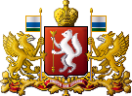 | 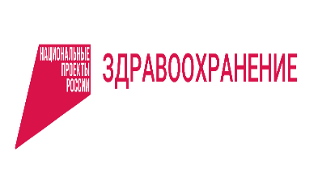

Направление: «Рост доступности и качества оказания медицинской помощи при реализации национального проекта «Здравоохранение»
Региональный проект «Развитие системы оказания первичной медико-санитарной помощи» реализуется на территории Свердловской области с 2019 по 2024 годы. Куратором проекта является Заместитель Губернатора Свердловской области П.В. Креков, руководитель проекта – Министр здравоохранения Свердловской области А.А. Карлов, администратор проекта – Заместитель Министра здравоохранения Свердловской области Е.В. Ютяева. Региональным органом исполнительной власти, ответственным за реализацию данного регионального проекта, определено Министерство здравоохранения Свердловской области. Помимо этого, заинтересованным региональным органом исполнительной власти в части строительства объектов является Министерство строительства и развития инфраструктуры Свердловской области. Также в реализации мероприятий регионального проекта участвует Территориальный фонд обязательного медицинского страхования Свердловской области.
Факторы развития Свердловской области. Территория Свердловской области составляет 194,3 тыс. квадратных километров (17 место среди субъектов Российской Федерации). Регион граничит на западе с Пермским краем, на севере с Республикой Коми и Ханты-Мансийским автономным округом — Югрой, на востоке с Тюменской областью, на юге с Курганской и Челябинской областями и Башкирией.
По данным Управления Федеральной службы государственной статистики по Свердловской области и Курганской области, среднегодовое постоянное население Свердловской области на 1 января 2021 года составляет 4 300 374 человека (5 место среди субъектов Российской Федерации). В городской местности проживает 3 657 720 человек, или 85,1% населения, в сельской – 642 654 человек, или 14,9% населения.
Всего на территории Свердловской области расположено 94 муниципальных образования. Кроме того, в субъекте находится 65 труднодоступных населенных пунктов, которые расположены в девяти муниципальных образованиях региона.
Правовое регулирование оказания первичной медико-санитарной помощи. Первичная медико-санитарная помощь жителям Свердловской области, в том числе сельским жителям, проживающим в отдаленных, малонаселенных и труднодоступных населенных пунктах Свердловской области, оказывается в рамках Федерального закона Российской Федерации от 21 ноября 2011 года № 323-ФЗ «Об основах охраны здоровья граждан в Российской Федерации», приказа Министерства здравоохранения и социального развития Российской Федерации от 15.05.2012 № 543н «Об утверждении Положения об организации оказания первично медико-санитарной помощи взрослому населению» и в соответствии с Территориальной программой государственных гарантий бесплатного оказания гражданам медицинской помощи в Свердловской области, утверждаемой ежегодно постановлением Правительства Свердловской области.
Первичная медико-санитарная помощь, оказываемая учреждениями здравоохранения, представлена доврачебной и первичной врачебной помощью, а также первичной специализированной медицинской помощью.
Таким образом, с учетом географического положения Свердловской области и наличия труднодоступных территорий целью регионального проекта является обеспечение оптимальной доступности для населения (в том числе для жителей населенных пунктов, расположенных в отдаленных местностях) медицинских организаций, оказывающих первичную медико-санитарную помощь.
Основные результаты реализации регионального проекта. Для обеспечения доступности современных методов ранней диагностики и первичной медико-санитарной помощи жителям Свердловской области, проживающим в отдаленных, малонаселенных и труднодоступных населенных пунктах, в Свердловской области сформированы выездные врачебные бригады. В рамках реализации регионального проекта в 2019 году к уже имеющимся передвижным фельдшерско-акушерским пунктам за счет средств федерального и областного бюджетов было приобретено 19 мобильных медицинских комплексов, среди которых 11 передвижных фельдшерско-акушерских пунктов, 6 передвижных стоматологических кабинетов, 1 передвижной офтальмологический кабинет, 1 передвижной медицинский комплекс «Рентгенологический». На 1 октября 2021 года мобильными медицинскими бригадами, оказывающими первичную медико-санитарную помощь, выполнено 3343 выезда, осмотрены 26 104 человека.

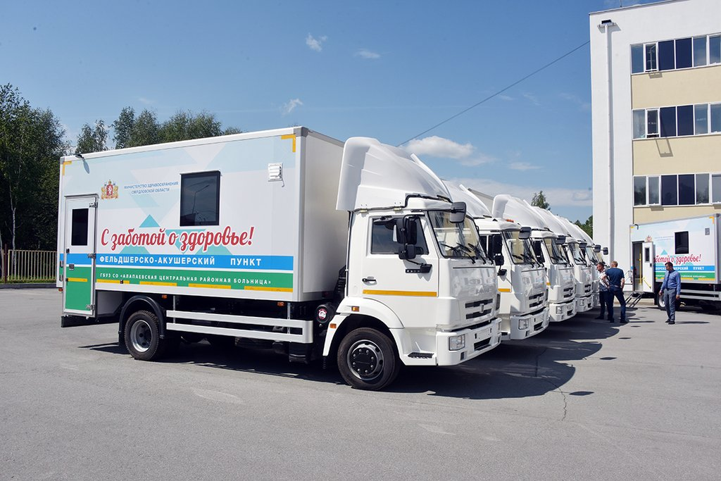
Рис. 1. Мобильные медицинские комплексы, приобретенные в рамках реализации регионального проекта

В целях повышения доступности медицинской помощи населению отдаленных муниципальных образований в рамках реализации акции «#ДоброВСело» и регионального проекта всероссийским общественным движением «Волонтеры-медики» совместно с медицинским персоналом организованы выезды в отдаленно расположенные фельдшерско-акушерские пункты для осуществления медицинского консультирования населения, проведения диагностических и просветительских мероприятий с целью выявления заболеваний и факторов риска их возникновения, а также оказания помощи по благоустройству территорий фельдшерско-акушерских пунктов.
Каждый выезд представляет собой комплекс мероприятий, состоящий из медицинского, образовательного и немедицинского блоков. Среди основных мероприятий следует выделить консультации медицинских специалистов, проведение подомовых обходов, тренинги и лекции по вопросам профилактики заболеваний и ведению здорового образа жизни, адресные обходы ветеранов с целью обеспечения доступной информацией о возможностях получения бесплатной медицинской помощи и прохождения диспансеризации, мастер-классы по первой помощи. «Это тот уровень, который раньше могли дать только крупные города. Это консолидация всех ресурсов и направленность на то, что именно необходимо на селе. С каждым выездом мы все больше видим потребностей, которые можно решить совместными усилиями»,- отмечает вдохновитель медицинского волонтерства Свердловской области, главный внештатный специалист по управлению сестринской деятельностью Министерства здравоохранения Свердловской области, директор ГБПОУ «Свердловский областной медицинский колледж» И.А. Левина.
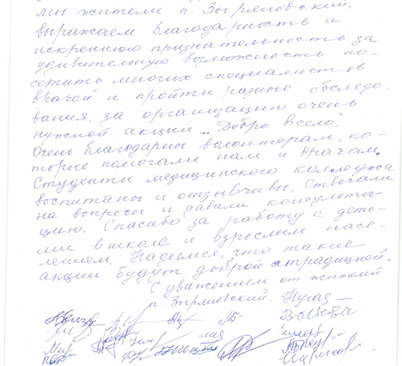
Рис. 2. Благодарность жителей п. Зыряновский муниципального образования «Алапаевское»

Несмотря на сложную эпидемическую обстановку как в регионе, так и в стране в целом, волонтеры продолжают выезды в деревни и села области. «Более 500 сельчан смогли пройти профилактические осмотры у врача – офтальмолога и оптометриста, оториноларинголога, гинеколога, кардиолога, маммолога. В работе были задействованы передвижные мобильные медицинские комплексы, успешно зарекомендовавшие себя на выездах в труднодоступные районы»,- приводится на сайте Министерства здравоохранения Российской Федерации.
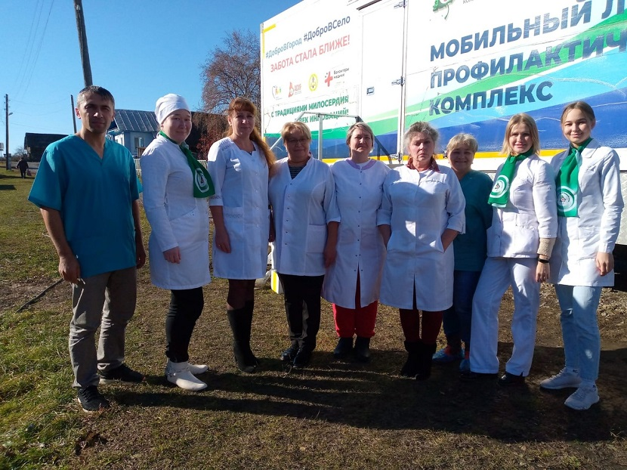
Рис. 3. Выезд мобильного медицинского комплекса в рамках реализации акции «#ДоброВСело» в д. Марийские Карши Ачитского городского округа Свердловской области

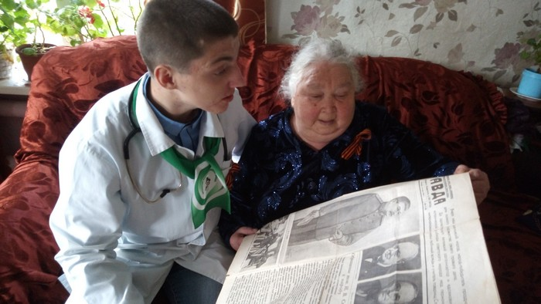
Рис. 4. Выезд мобильного медицинского комплекса – это не только оказание медицинской помощи, но и проявление заботы о гражданах
Важнейшей составляющей обеспечения оказания медицинской помощи населению в малочисленных населенных пунктах является создание новых или замена обветшавших фельдшерско-акушерских пунктов. В рамках реализации регионального проекта в 2019-2020 годах возведен 21 фельдшерско-акушерский пункт в населенных пунктах с численностью населения от 100 до 1000 человек. С учетом возведенных фельдшерско-акушерских пунктов территориальная доступность медицинских объектов в Свердловской области обеспечена полностью.
В малых населенных пунктах фельдшерско-акушерский пункт – это не только оказание качественной медицинской помощи, но и важный социальный объект, поэтому открытие ФАП является значимым событием для жителей населенных пунктов. «Это маленький шаг по осуществлению общей мечты – доступности качественной медпомощи рядом с домом», — рассказывает главный врач Сысертской центральной районной больницы Рифать Янгуразов.
Безусловно, случались и сложности при возведении фельдшерско-акушерских пунктов. Так, несмотря на своевременность заключения государственного контракта, установка некоторых пунктов производилась в неблагоприятных погодных условиях, что, однако, не помешало ввести фельдшерско-акушерские пункты в эксплуатацию в установленные сроки.
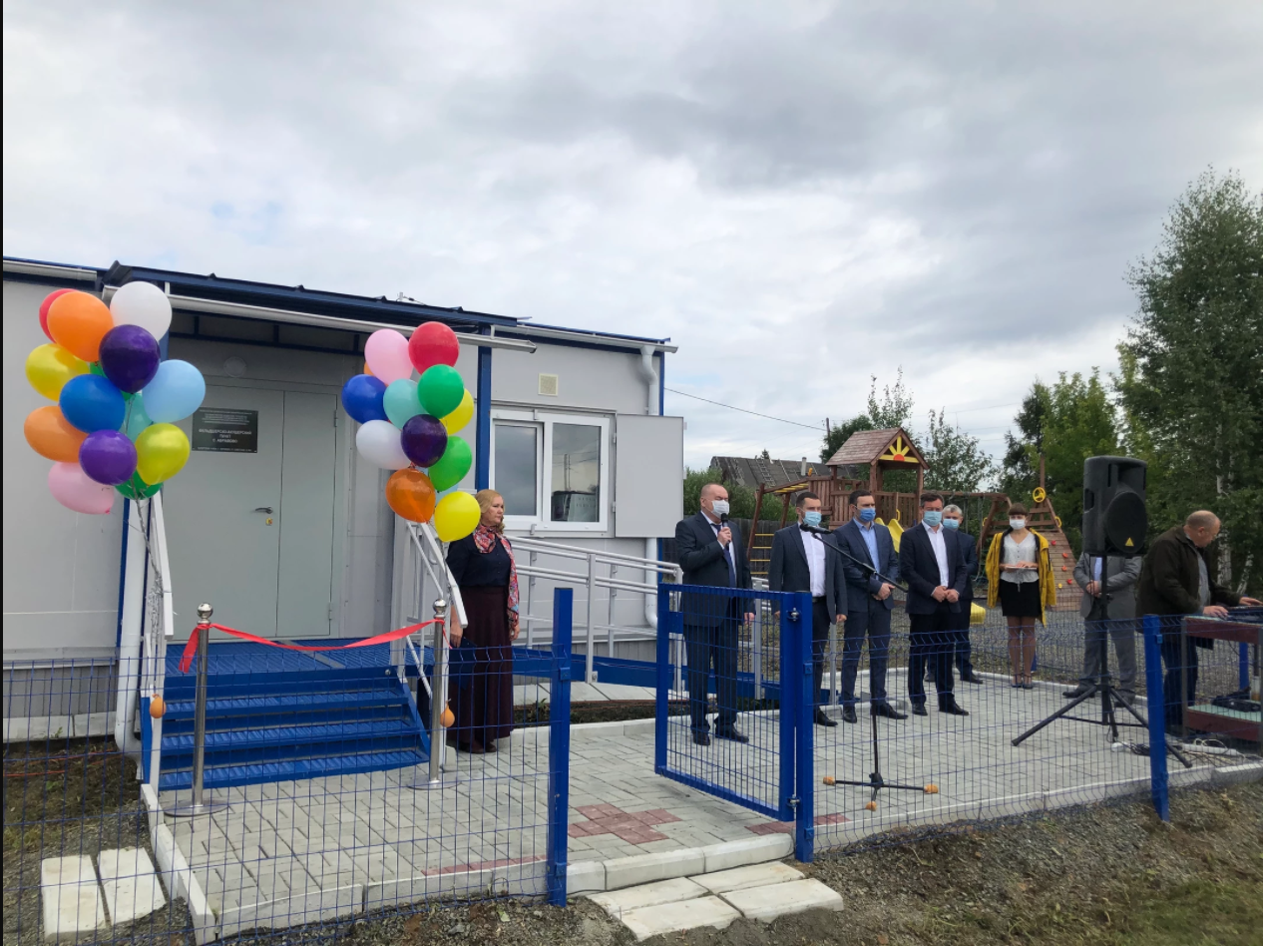
Рис. 5. Открытие фельдшерско-акушерского пункта в с. Абрамово Сысертского городского округа

Бережное отношение к временному ресурсу как основной ценности за счет оптимальной логистики реализуемых процессов – один из основных приоритетов развития системы первичной медико-санитарной помощи. С этой целью в рамках проекта реализуются мероприятия по созданию тиражированию «Новой модели медицинской организации, оказывающей первичную медико-санитарную помощь». За счет средств областного бюджета медицинским организациям предоставляются субсидии на реализацию организационно-планировочных решений и оснащение мебелью и оргтехникой. В 2021 году «Новую модель» внедряют уже 282 структурных подразделения 91 медицинской организации, из них:
117 детских поликлиник;
77 взрослых поликлиник;
1 фельдшерско-акушерский пункт;
1 Врачебная амбулатория;
32 женских консультаций, в том числе кабинеты перинатальной диагностики;
4 стоматологии;
8 станций скорой медицинской помощи;
42 отделения скорой медицинской помощи.
Реализация мероприятий по тиражированию «Новой модели поликлиники» позволила достичь в 2021 году целевого показателя «Число выполненных посещений гражданами поликлиник и поликлинических подразделений, участвующих в создании и тиражировании «Новой модели организации оказания медицинской помощи» уже за 8 месяцев. При установленном в 2021 году значении целевого показателя 9 380,9 тыс. посещений за 9 месяцев 2021 года совершено более 12 000 тыс. посещений.
прогнозное значение
Рис. 6. Число выполненных посещений гражданами поликлиник и поликлинических подразделений, участвующих в создании и тиражировании «Новой модели организации оказания медицинской помощи, тыс. посещений
В целях координации мероприятий по тиражированию «Новой модели поликлиники» в Свердловской области создан Региональный центр организации первичной медико-санитарной помощи. «Новая модель поликлиники» – это не только и не столько ремонт помещений, это комплекс мероприятий, которые направлены на соблюдение приоритета интересов пациента, организацию оказания медицинской помощи с учетом рационального использования его времени, повышение качества и доступности медицинской помощи, обеспечение комфортности условий предоставления медицинских услуг, повышение удовлетворенности уровнем оказанных услуг, сокращение нагрузки на медицинский персонал», - отмечает руководитель Регионального центра организации первичной медико-санитарной помощи Свердловской области Елена Жолобова.

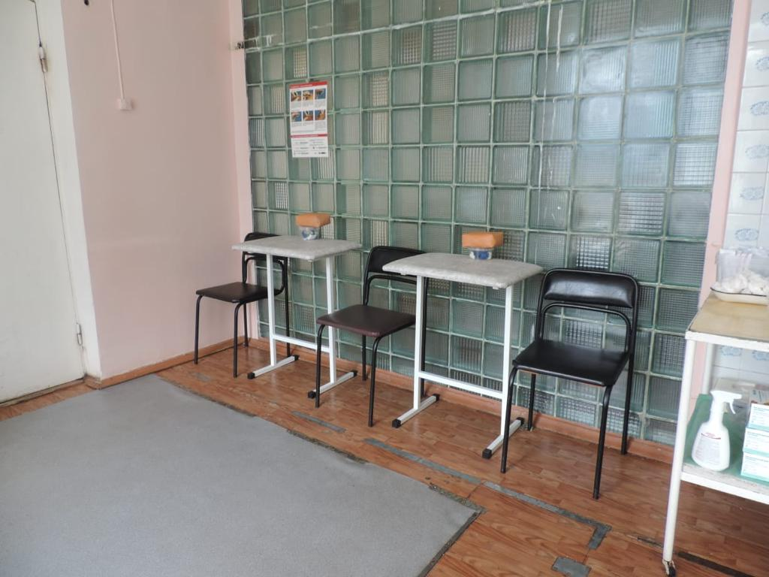
Рис. 7. Внутренняя организация пространства поликлиники до реализации мероприятий по созданию «Новой модели»
При установленном значении доли поликлиник и поликлинических подразделений, участвующих в создании и тиражировании «Новой модели организации оказания медицинской помощи», от общего количества таких организаций в 60,1% в Свердловской области уже к марту 2021 года был достигнут данный показатель. За III квартала 2021 года показатель составляет 80,2%. Следует отметить, что к 2024 году планируется создать новую модель поликлиники в 100% амбулаторно-поликлинических подразделениях Свердловской области. При этом уже сегодня во всех детских медицинских организациях создана современная инфраструктура оказания медицинской помощи.

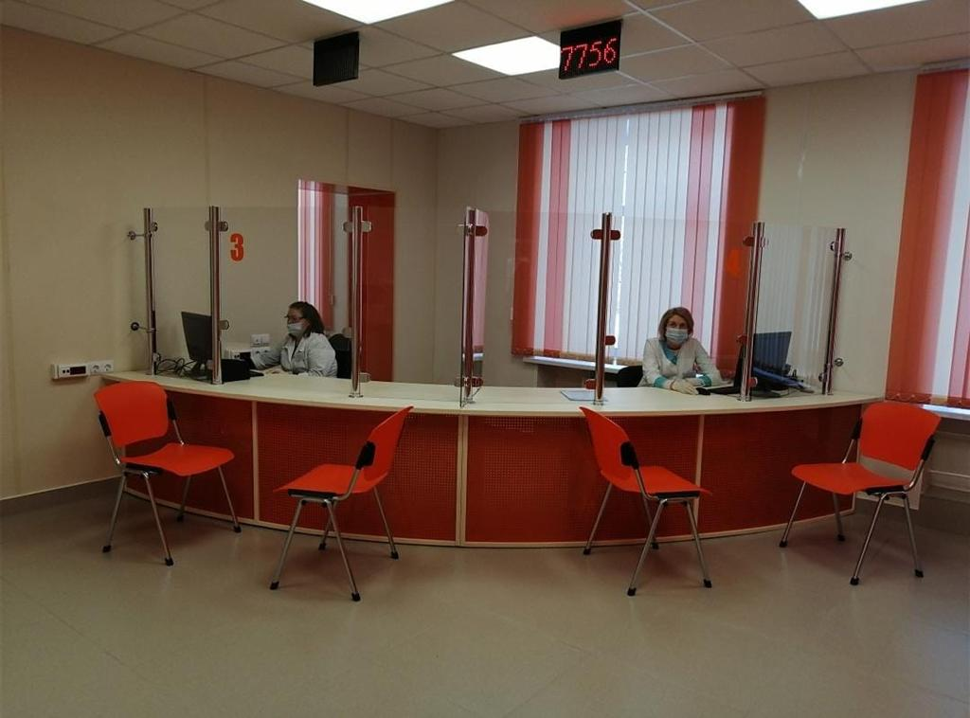
Рис. 8. Внутренняя организация пространства поликлиники после реализации мероприятий по созданию «Новой модели»
Для оказания скорой специализированной медицинской помощи в ходе реализации регионального проекта продолжает развиваться санитарная авиация. В рамках регионального проекта была разработана Стратегия развития санитарной авиации и системы медицинской эвакуации в Свердловской области в Свердловской области до 2024 года, в соответствии с которой в целях повышения эффективности экстренной медицинской помощи в Свердловской области планируется организация второго уровня в структуре скорой медицинской помощи: выделение 8 межмуниципальных станций скорой медицинской помощи, 5-ти отделений скорой медицинской помощи при межмуниципальных медицинских центрах, организация 4 вертодромов с дислокацией 5 санитарных вертолетов.
Помимо вылетов, совершаемых за счет средств областного бюджета, в рамках регионального проекта совершаются вылеты за счет средств федерального бюджета. Развитие санитарной авиации в рамках регионального проекта позволило совершить первый ночной вылет.
Ввиду позднего заключения государственного контракта на осуществление вылетов санитарной авиации в 2019 году значение результата достигнуть не удалось. Однако в 2020 году опыт предыдущего года был учтен, и контракт был заключен своевременно на трехлетний период, что позволило выполнить результат как в 2020 году, так и уже в 2021 году.

Рис. 9. Выполнение вылетов санитарной авиации дополнительно к вылетам, осуществляемым за счет собственных средств бюджета субъекта
Для жителей Южного управленческого округа Свердловской области в рамках реализации регионального проекта в 2020 году в г. Каменске-Уральском введена в эксплуатацию вертолетная площадка, соответствующая всем требованиям Росавиации. В рамках реализации Стратегии развития санитарной авиации и системы медицинской эвакуации в Свердловской области в августе 2021 года в Краснотурьинске была построена вертолетная площадка. «Краснотурьинск – крайняя северная база Территориального центра медицины катастроф в Свердловской области, дорога до Екатеринбурга на спецтранспорте занимает пять-шесть часов. Введение в эксплуатацию нового поста санитарной авиации позволило на несколько часов сократить время эвакуации, а также увеличило зону обслуживания с охватом многочисленных туристических маршрутов по Северному Уралу, мест проживания малочисленных народностей Севера», − пояснил главный врач Свердловского Территориального центра медицины катастроф Виктор Попов.
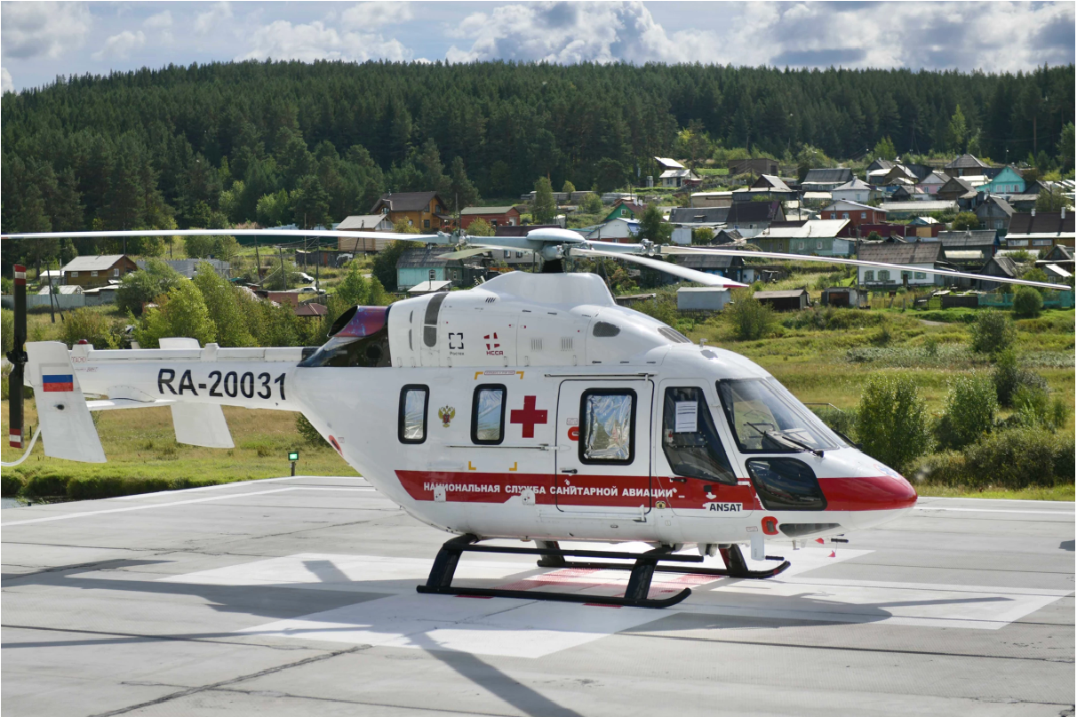
Рис. 10. Выполнение вылетов санитарной авиации с вертолетной площадки Краснотурьинска

Для эффективной реализации регионального проекта необходима обратная связь от граждан. Министерством здравоохранения Свердловской области проводится информационное освещение реализации национальных проектов. Действует информационный портал https://www.mzso.info/, где размещается информация о реализации мероприятий, предусмотренных планом мероприятий региональных проектов, на «Областном телевидении» транслируется цикл программ по профилактике хронических неинфекционных заболеваний с участием ведущих специалистов Министерства здравоохранения Свердловской области.
В целях изучения уровня осведомленности граждан ходом реализации национальных проектов «Здравоохранение» и «Демография» на территории Свердловской области Министерством здравоохранения Свердловской области в 2019 году была разработана опросная анкета. Анкетирование проводится в информационно-коммуникационной сети «Интернет».
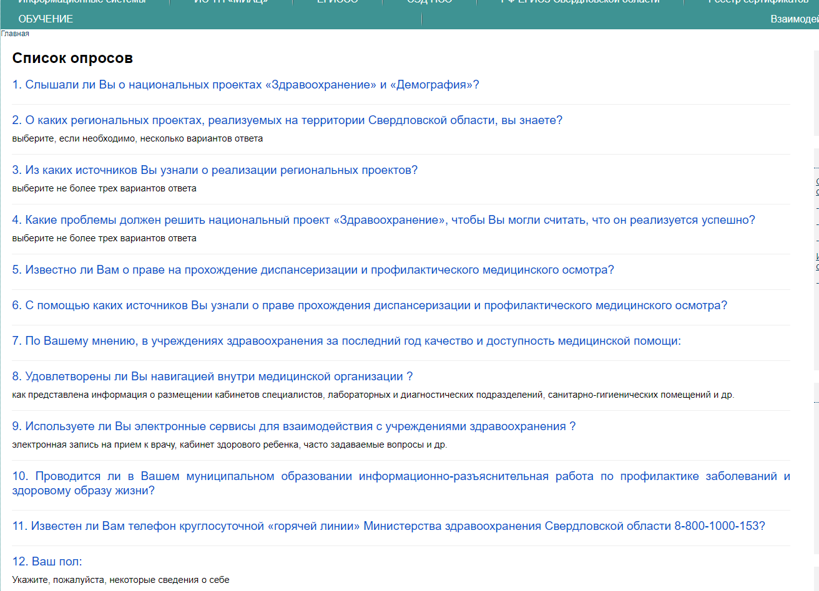
Рис. 10. Опросная анкета об осведомленности ходом реализации региональных проектов в рамках национальных проектов «Здравоохранение» и «Демография»
Региональный проект «Развитие системы оказания первичной медико-санитарной помощи» наряду с региональными проектами «Борьба с онкологическими заболеваниями» и «Борьба с сердечно-сосудистыми заболеваниями» является наиболее узнаваемыми региональными проектами. Опрос показывает, что более 70% респондентов удовлетворены навигацией внутри медицинской организации, 79,4% опрошенных при обращении в медицинскую организацию обращались к информации, размещенной в помещениях медицинской организации (стенды, инфоматы и др.), а 86,1% опрошенных удовлетворены открытостью, полнотой и доступностью информации о деятельности медицинской организации, размещенной в помещениях медицинской организации.
Таким образом, несмотря на негативные внешние факторы, главным из которых является новая коронавирусная инфекция COVID-19, успешная реализация регионального проекта «Развитие системы оказания первичной медико-санитарной помощи», которой способствует как сплоченная работа команды Министерства здравоохранения Свердловской области, так и учет обратной связи граждан позволяет обеспечить оптимальную доступность для населения Свердловской области медицинских организаций, оказывающих первичную медико-санитарную помощь, и, как следствие, достичь национальную цель развития Российской Федерации - повышение ожидаемой продолжительности жизни до 78 лет.

Креков Павел Владимирович – Заместитель Губернатора Свердловской области
Карлов Андрей Александрович – Министр здравоохранения Свердловской области
Ютяева Екатерина Васильевна – Заместитель Министра здравоохранения Свердловской области
Запад Свердловской области принял участие во всероссийской акции «Добро в село». URL: https://minzdrav.gov.ru/regional_news/17669-zapad-sverdlovskoy-oblasti-prinyal-uchastie-vo-vserossiyskoy-aktsii-dobro-v-selo (дата обращения 25.10.2021).
На Среднем Урале борт санавиации впервые совершил ночной вылет. Российская газета. URL: https://rg.ru/2019/02/08/reg-urfo/na-srednem-urale-bort-sanaviacii-vpervye-sovershil-nochnoj-vylet.html

